实验三实验报告

姓名：常书浩 学号：201220130

**一、实验目的**

1、 掌握时序逻辑电路设计的基本方法；

2、 学会利用锁存器和触发器构建计数器和移位寄存器的方法；

3、 熟悉计数器和移位寄存器的应用；

4、 掌握寄存器堆的设计方法；

**二、实验内容**

1. 根据 以下 所给出的功能表和电路原理图 构建 4 位同步二进制计数器 CNTR4U 子 电路，利用该子电路和少量门电路分别通过清零和置位端各设计一个10进制计数器。要求：

清零计数从0到9循环，置位计数从6到15循环，将4位输出位通过分线器连接到一个十六进制数码管，RCO输出端连接到一个LED指示灯（提示：当计数值为1111时，RCO输出为1

1). 电路原理图

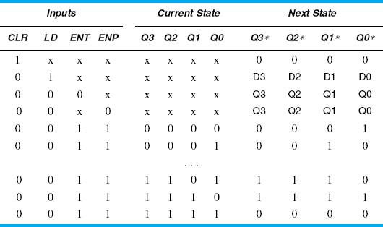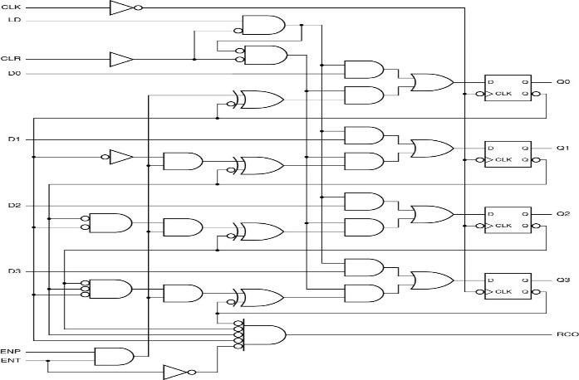

2). 子电路实验器材

非门×3、2输入与门×15、2输入或门×4、3输入与门×1、5输入与门×1、异或门×4、缓冲器×1、D锁存器×4、分线器×1、16进制数码管×1、LED指示灯×1

3). 实验步骤

A．子电路连接

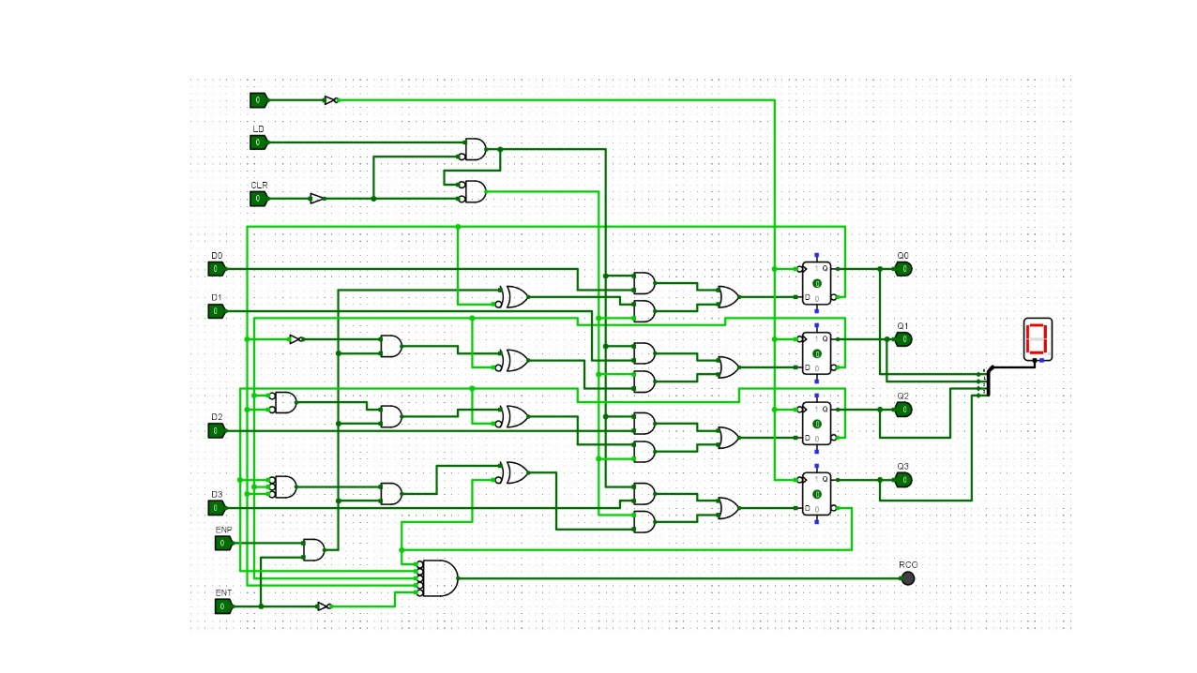

B．封装电路

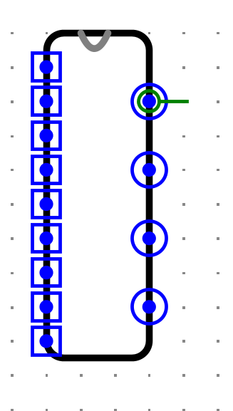

C．清零电路

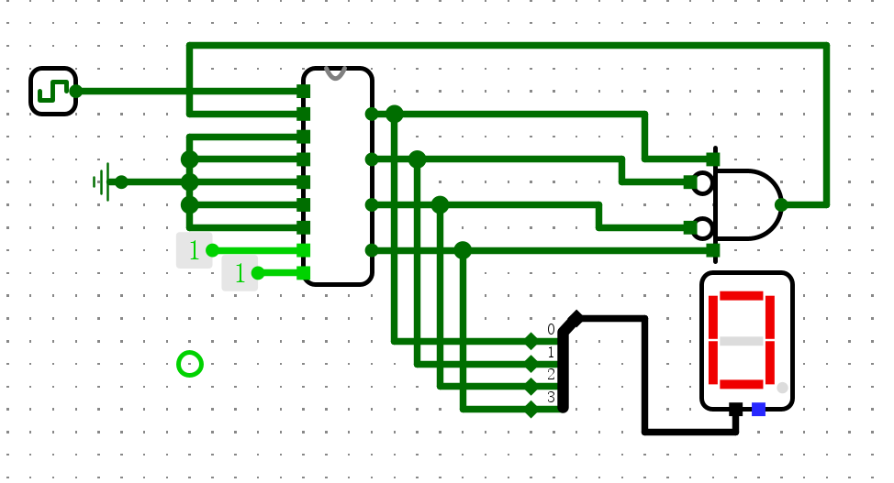

D．置位电路

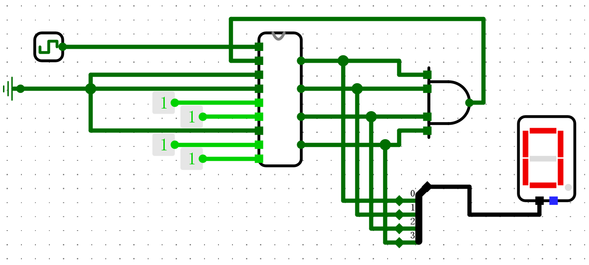

4). 仿真检测

置位从6到15循环，清零0到9循环

2. 根据 以下 所给出的功能表和电路原理图 构建 4 位通用移位寄存器 SHRG4U 子电路 利用该 SHRG4U 子电路和少量门电路 重复 生成二进制序列“ 0 00100110101111 ”。实验时先装载初始数值 如 0 001 ）），然后 将电路设置为左移或右移模式，通过 将 SHRG4U 的 状态信号 Q D 、 QC 、 QB 、 QA 作为 反馈数字 电路的输入信号， 该 电路 输出信号再 接入到左移输入端（ LIN ）或右移输入 端 RIN ）），以生成所要求的二进制序列 。 测试时 将 QA 、 Q B 输出 信号 和时钟信号连接到数字示波器 画出观察到连续 1 6 个周期的波形 同时 将 4 位输出信号 通过分线器 连接到 一个 十 六进制数码管，写出输出的伪随机 数 。

1). 电路原理

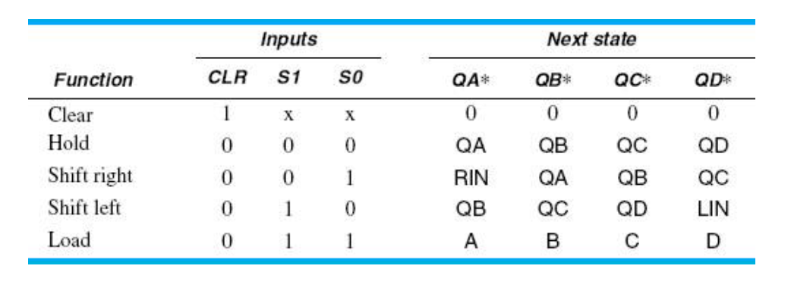

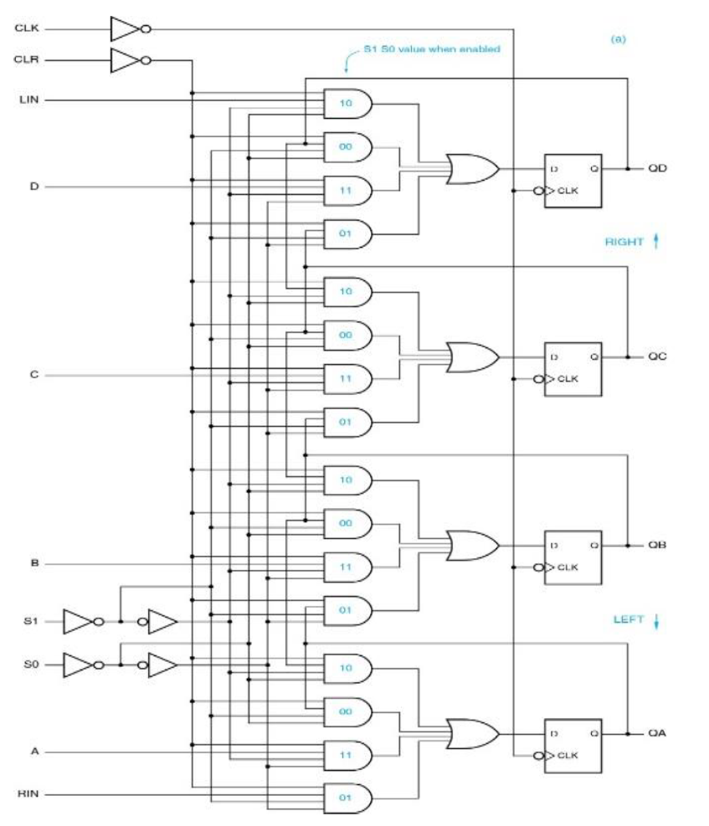

2). 子电路实验器材

10个1位输入引脚，16个4输入与门，4个4输入或门，4个D触发器，4个输出引脚

6个非门

3). 连接子电路

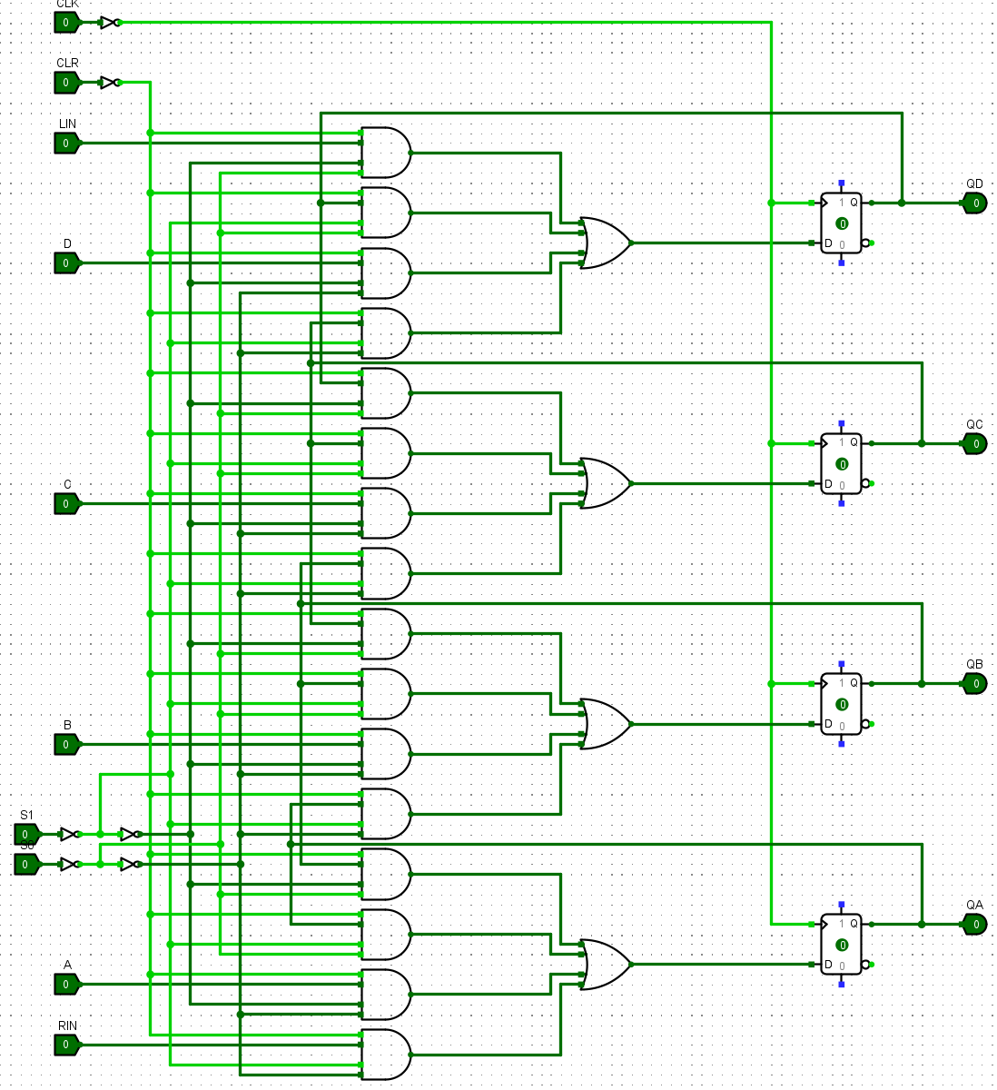

4). 根据题意设计反馈电路

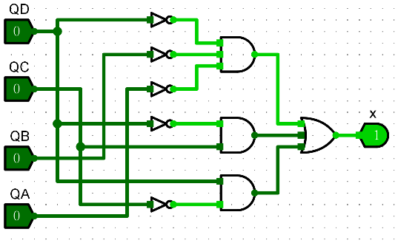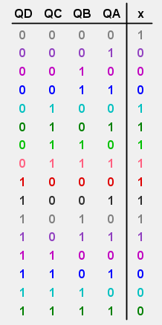

5). 连接主电路

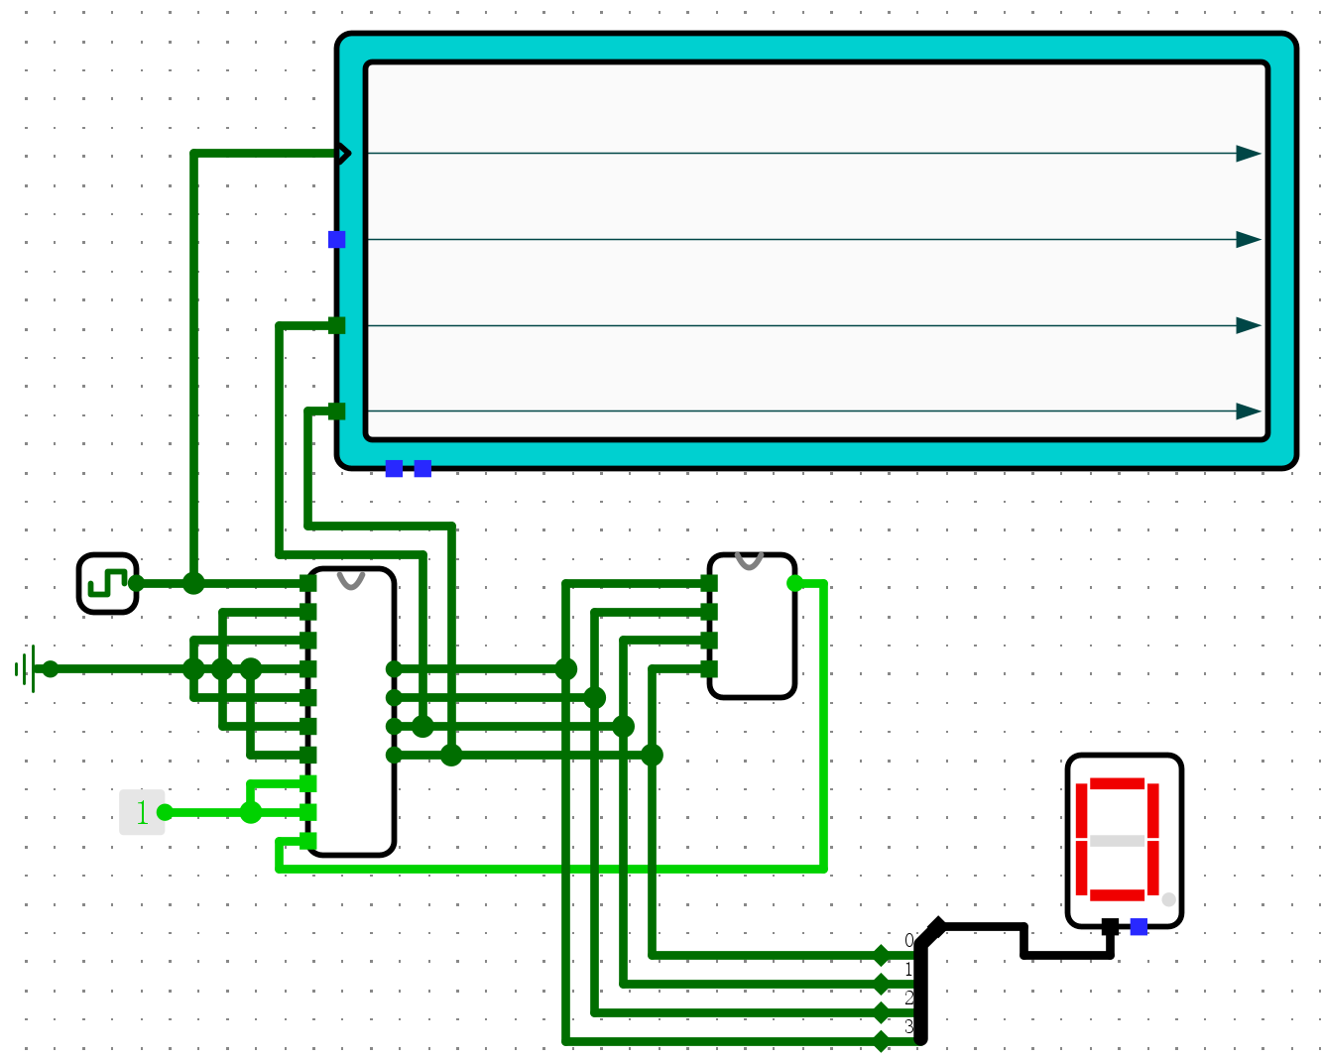

6). 仿真模拟检测

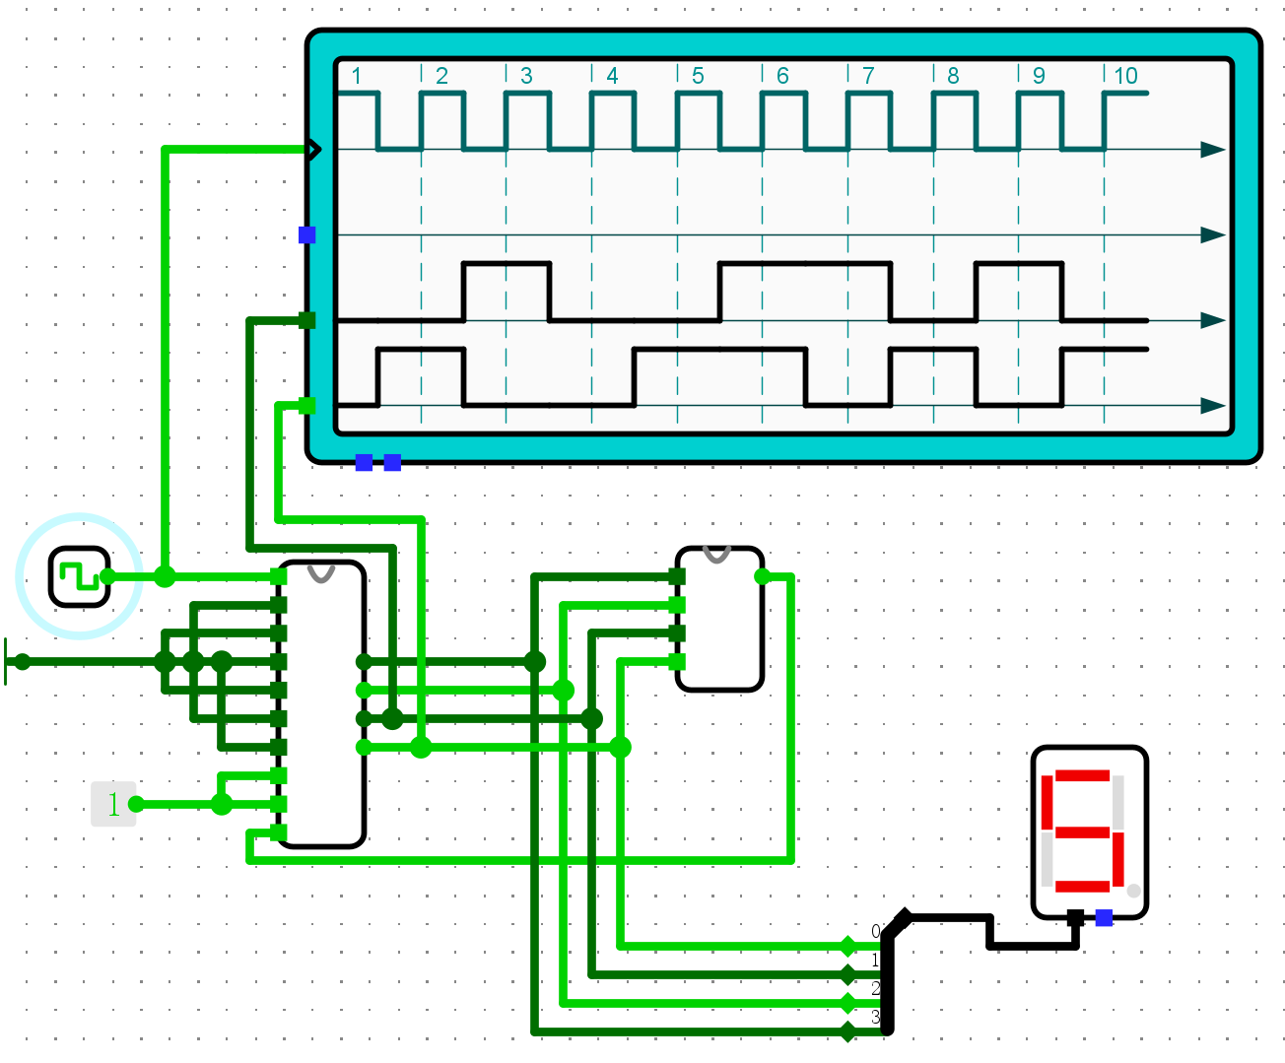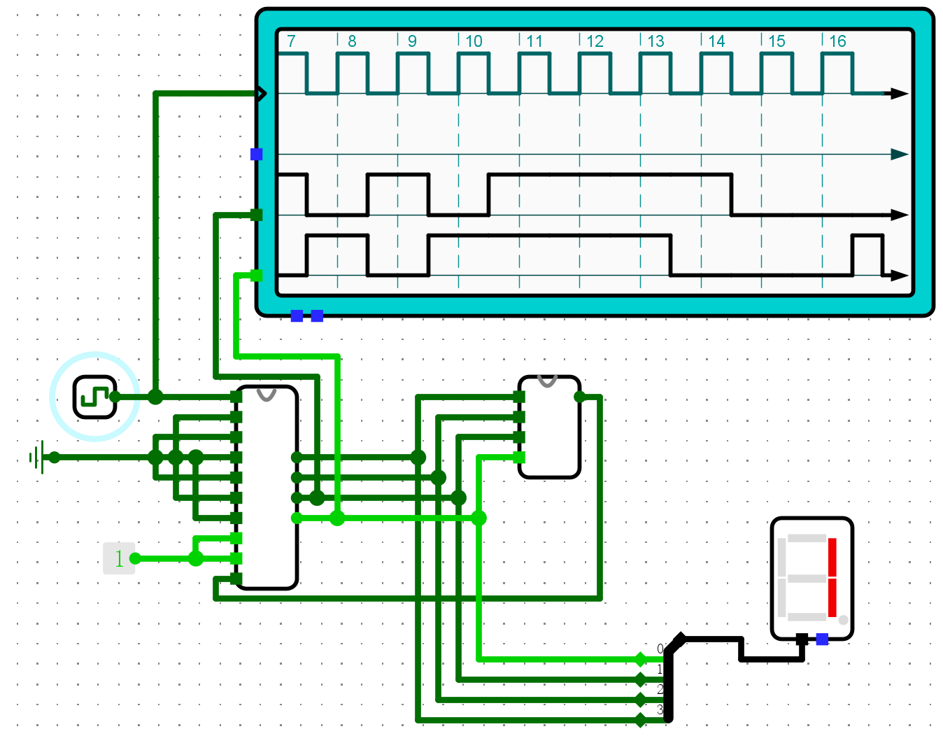

3. 根据 以下 寄存器堆的原理图及给出 的 引脚图， 构建 实现至少含有 8 个 3 2 位寄存器堆Regfile 的 读写电路 写入操作需有时钟信号控制，读取操作是组合电路 。

1). 电路原理图

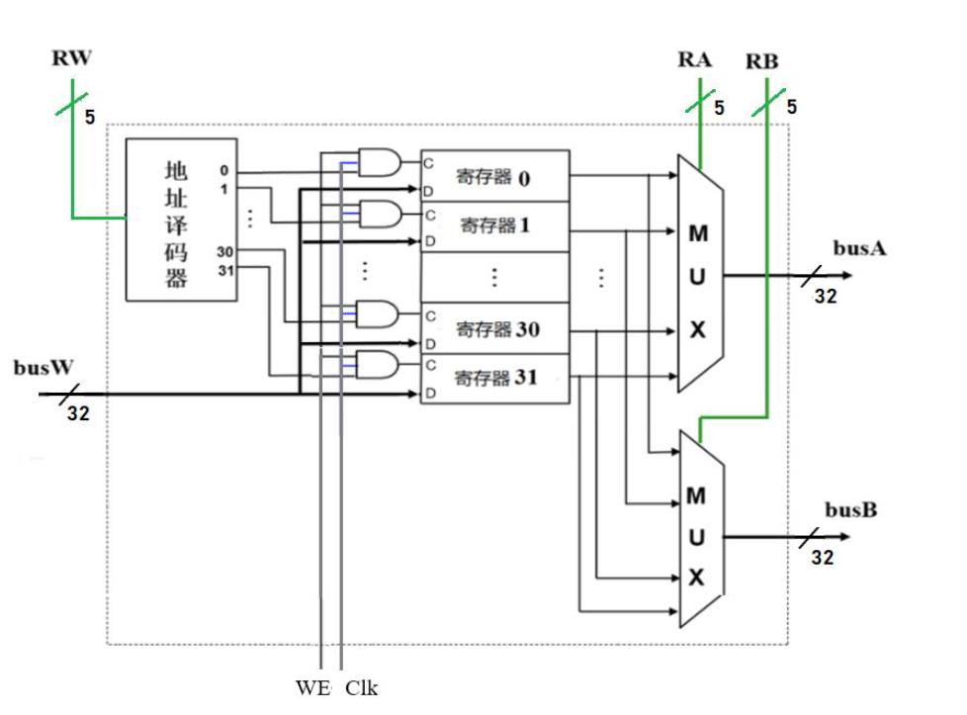

2). 实验器材

2个32位多路选择器，1个32位译码器，1个32位输入引脚，3个5位输入引脚，2个1位输入引脚，2个32位输出引脚，16个3输入与门，16个32位寄存器

3). 连接实验器材

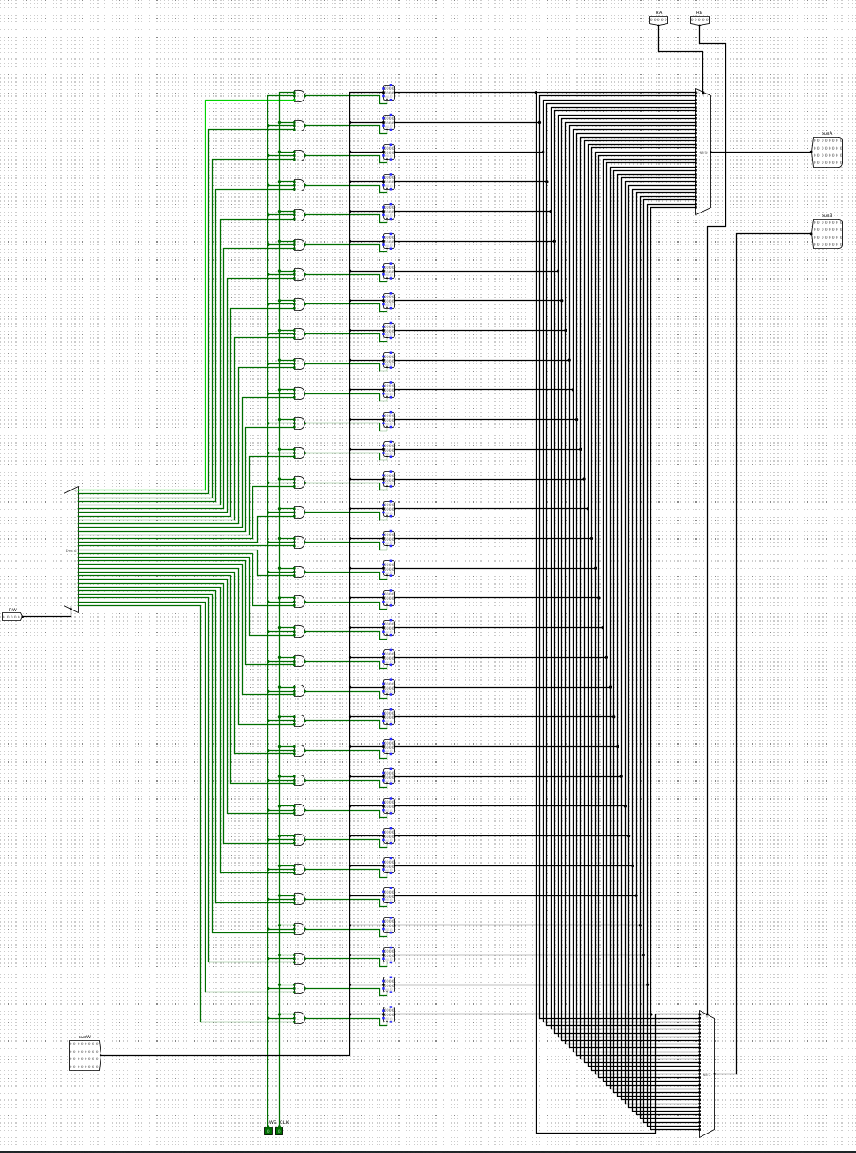

4). 封装寄存器堆

5). 连接8个寄存器堆

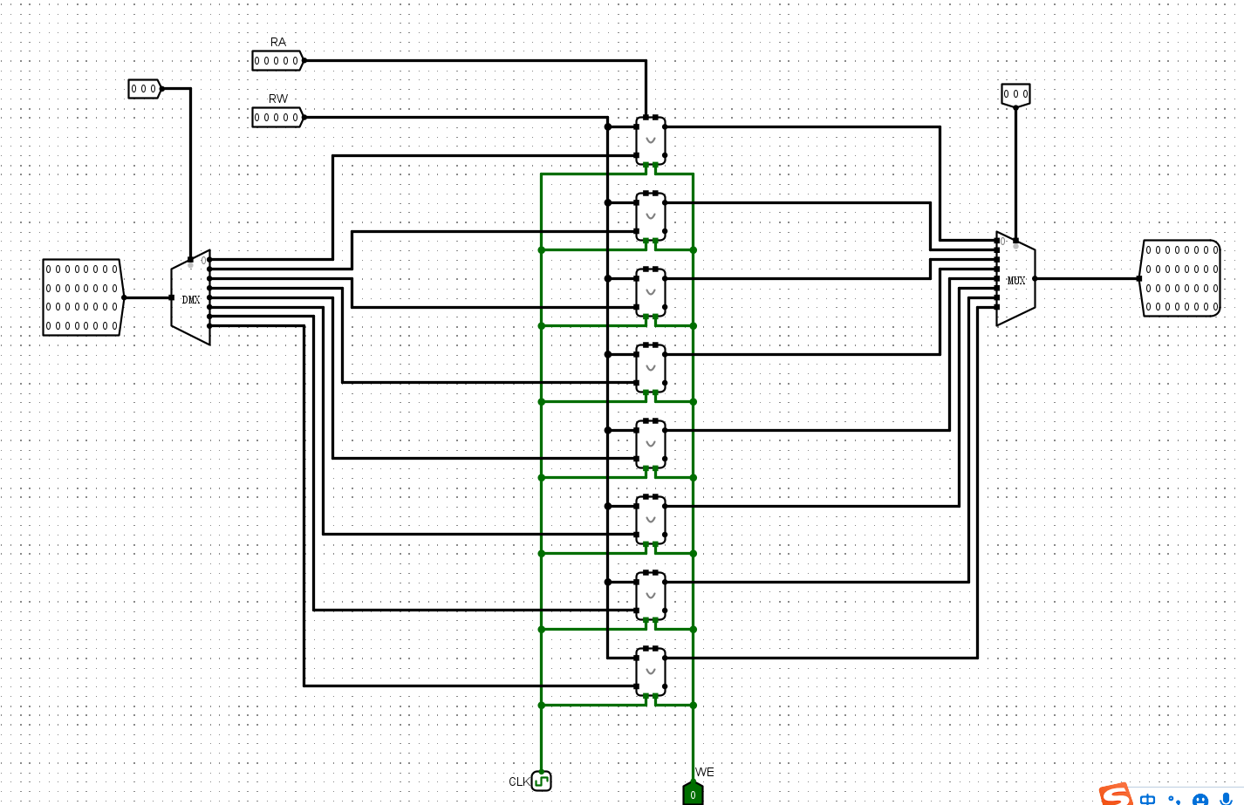

6). 仿真检测

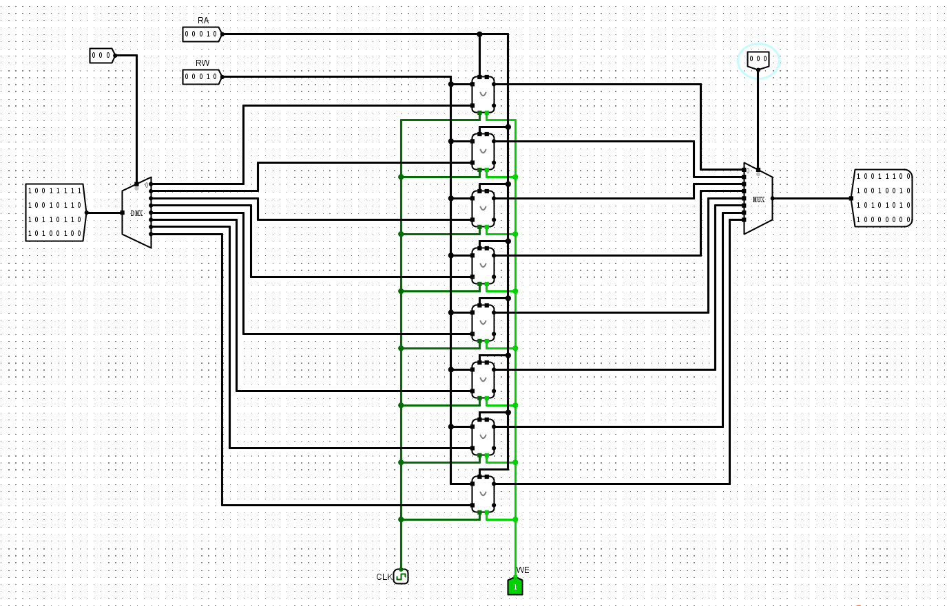

7). 遇到的问题

错把伪选择器当成多路选择器

**四、思考题**

1、 如何利用 C NTR4U 实现从任意初始 值 开始的 1 0 进制计数器？

设置为load模式，并设置初始值

2、 如何 用两 片 C NTR4U 子电路 设计一个 6 0 进制计数器？

两片进行级联，第一片做个位，计数到60后清零第二片加1

3、 在寄存器堆中，如何实现 0 号寄存器始终存储数值 0？

译码后0号位置空

4、 如何用组合电路实现4位移位寄存器？

4个D触发器，前一个的Q作为下一个的D，共用一个clk信号